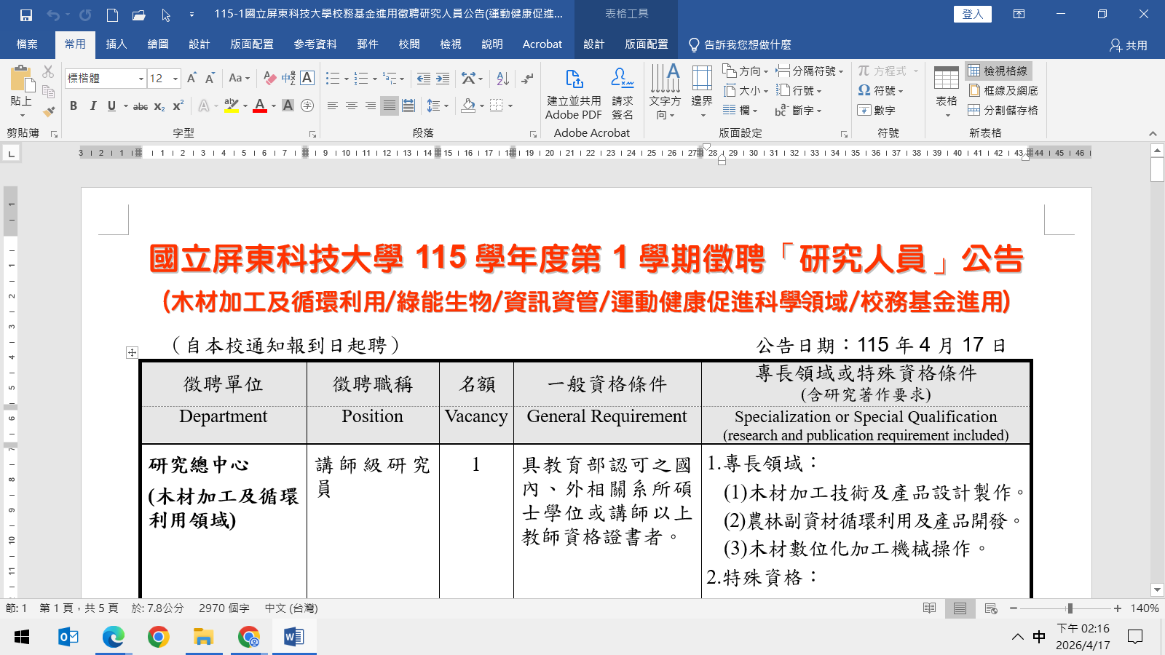
（自本校通知報到日起聘） 公告日期：115年4月17日
徵聘單位 | 徵聘職稱 | 名額 | 一般資格條件 | 專長領域或特殊資格條件  (含研究著作要求)
Department | Position | Vacancy | General Requirement | Specialization or Special Qualification  (research and publication requirement included)
研究總中心  (木材加工及循環利用領域) | 講師級研究員 | 1 | 具教育部認可之國內、外相關系所碩士學位或講師以上教師資格證書者。 | 1.專長領域：  (1)木材加工技術及產品設計製作。  (2)農林副資材循環利用及產品開發。  (3)木材數位化加工機械操作。  2.特殊資格：  (1)具備家具或門窗木工乙級技術士以上證照  (2)具有相關實務經驗者尤佳。  3.擬開設課程：木工實習、家具設計、家具製作、木材乾燥與保存。
General Research Service Center | Lecturer Rank Research Fellow | 1 | A master’s degree recognized by the Ministry of Education of the R.O.C. in wood utilization relevant fields is required or an experience as a lecturer (or above) with an official teaching certificate. | 1.Specialization：  (1)Wood processing and product manufacturing.  (2)The sub-materials of agriculture and forestry recycling utilization and product development.  (3)Wood digital processing machinery operation.  2.Special Qualification：  (1)With Class B Technician Certificate of Cabinet Making or Joinery (or above).  (2)With relevant practical experience is preferred.  3.Proposed Courses：Woodworking Practice、Furniture Design、 Furniture Making、Wood Drying and Preservation.
研究總中心  (綠能生物領域) | 講師級研究員 | 1 | 具教育部認可之國內、外相關系所碩士學位或講師教師資格證書者。 | 1.熟悉溫室栽培技術，需為農藝或園藝背景。  2.熟悉農業設施環控溫室操作管理及人工光栽培作物等能力。  3.具有設施養液栽培技術專長，具三年以上實務經驗。  4.協助本校管理營運綠能物工廠。  5.溫室作物生長、設施環境條件、養液栽培技術相關的（產學合作）研究計畫之研提和執行。  6.能夠協助教授設施園藝實習、設施栽培實習等課程。
General Research Service Center | Lecturer Rank Research Fellow | 1 | A master’s degree recognized by the Ministry of Education of the R.O.C. in relevant fields is required or an experience as a lecturer (or above) with an official teaching certificate. | 1.Possess a solid background in agronomy or horticulture, with strong knowledge of greenhouse cultivation techniques.  2.Demonstrate proficiency in the operation and management of environmentally controlled agricultural facilities and greenhouses, as well as in crop production under artificial lighting systems.  3.Have professional expertise in nutrient solution cultivation within protected cultivation systems, with at least three years of practical experience.  4.Assist in the management and operation of the University’s green energy plant factory.  5.Develop and implement industry–academia collaborative research projects related to greenhouse crop growth, facility environmental conditions, and nutrient solution cultivation technologies.  6.Be capable of assisting faculty members in courses such as Protected Horticulture Practicum and Protected Cultivation Practicum.
研究總中心  (資訊/資管領域) | 講師級研究員等級以上 | 1 | 具教育部認可之國內、外相關系所碩士學位或具備講師以上教師資格證書者。 | 1.具備物聯網技術、智慧農業、人工智慧代理人等相關背景者尤佳。  2.可教授課程：物聯網、資料結構、智慧農業和智慧系統設計與生成式AI理論等課程。  3.具產學研發績效並曾輔導學生參與全國性競賽並獲獎者尤佳。  4.碩士後具備兩年(含)以上與所任教領域相關之全職工作經驗，曾執行國科會研究計畫或教育部創新教學計畫，並請檢附相關佐證資料。
General Research Service Center | Lecturer Rank Research Fellow(or higher) | 1 | A master’s degree recognized by the Ministry of Education of the R.O.C. in relevant fields is required or an experience as a lecturer (or above) with an official teaching certificate. | 1. Those with background in internet of things technology, smart agriculture, artificial intelligence, and information system experience are preferred.  2. Courses that can be taught: internet of things (IoT), data structure and smart agriculture.  3. Candidates with experience guiding students to participate in national competitions and awards are preferred.  4. Full-time work experience in the profession related to teaching subjects for more than 2 years, and experience in NSTC research project or MOE innovative teaching project will be encouraged; proof documents are required.
研究總中心  (運動健康促進科學領域) | 助理教授級研究員 | 1 | 具教育部認可之國內、外相關系所博士學位或助理教授以上教師資格證書者。 | 1.具備運動健康促進科學之專長。  2.具備執行政府中央部會或產學計 畫累計一件以上等經歷。  3.具備學術期刊發表經歷，5年內曾發表SCI、SCIE國際期刊尤佳。  4.具備高齡健康促進相關專長與實務經歷尤佳。  5.具備一年(含)以上業界實務工作經驗尤佳。
General Research Service Center | Assistant Professor Rank Research Fellow | 1 | A doctoral degree recognized by the Ministry of Education of the R.O.C. in relevant fields is required or an experience as an Assistant Professor (or above) with an official teaching certificate. | 1.Expertise in Sports Health Promotion Science is required.  2.Experience implementing government ministerial committees or industry-university cooperation projects (for more than one project).  3. Academic publications in journals  are required, published in SCI, SCIE international journals within 5 years is especially preferred.  4. Expertise and related instruction skills in aging health promotion is preferred.  5. Candidate with at least one year of practical work experience in related field is preferred.
■備註︰
一、以上應徵之「一般資格條件」，須於公告截止日前（115年4月23日）已具有碩博士學位。
二、以上應徵之「專長領域獲特殊資格條件」中有關「實務工作經驗」之審核，本校將依教育部訂定公布「技專校院專業科目或技術科目之教師業界實務工作經驗認定標準」規定辦理。
三、報名期間︰自公告日起至115年4月23日止截止收件。
四、報名方式︰報名方式︰一律採書面方式報名，收件至報名截止日止。
(一)郵寄方式報名：以郵戳為憑，請寄送至91201屏東縣內埔鄉老埤村學府路1號，國立屏東科技大學人事室收。
(二) 親送方式報名：以本校人事室「職缺收件章」收件日期為憑，請於報名截止日前之本校工作日期間親送至本校行政中心二樓人事室，交由人事人員收執，並加蓋「職缺收件章」。
※ 應檢附之證件不齊或逾期者，均不予受理。
五、聯絡電話︰08-7703202轉分機6511本校人事室劉專員。
六、應徵信封右上角請務必註明「應徵者姓名」及「應徵單位（領域）」；資格符合者由徵聘單位辦理後續審查事宜，不合者恕不退件及函復。如未獲錄取時需返還書面應徵資料，請附足額回郵信封以利郵寄。
七、報名需繳交表件︰(徵聘單位另有資料需求者，請依其需求辦理)
(一)現職工作佐證文件(國外任職證明文件須附中文譯本並經我國駐外單位驗證)。
(二)個人基本資料表（請詳細註明通訊地址、聯絡電話、行動電話及電子郵件信箱）。
(三)最近五年內著作一覽表。
(四)最高學歷畢業證書影本，畢業學校如係國外學歷須為教育部所認可且經我國駐外單位驗證有案者，須於公告截止日前取得之學歷始予採認。
(五)檢附相關實務工作經驗之證明文件影本。（須於公告截止日前之實務工作經驗始予採認）
(六)最高學歷歷年成績單影本，畢業學校如係國外學歷須為教育部所認可且經我國駐外單位驗證有案者。
(七)其他有利於聘審之資格證明文件。
(八)國立屏東科技大學個人資料蒐集聲明暨同意書。
(九)擬任（現職）人員在中國大陸設有戶籍、領用中國大陸護照、身分證、定居證或居住證情形具結書。
※※（一 ~ 九）項資料請勿膠封，使用長尾夾固定成冊即可※※
八、請應徵者詳閱「本校個人資料蒐集聲明暨同意書」，確認同意相關事項後簽名，並隨同履歷資料繳件。
九、前述第七項（1款）所需之「個人基本資料表(word檔案)」、「個人資料簡表(校務基金進用研究人員)(Excel檔案)」表格，刊登於本校首頁（網址：http://www.npust.edu.tw/）點選「徵才資訊」及人事室網站首頁（網址http://personnel.npust.edu.tw/bin/home.php）最新消息、徵才求職，請自行下載相關表格使用；其中有關「個人資料簡表.xlsx(Excel檔案)」，請另行以E-mail方式逕傳送以下相關系、所承辦人：
項目 | 單位 | 郵件信箱
(一) | 研究總中心 | grsc@g4e.npust.edu.tw
十、依「校務基金進用研究人員聘用辦法」規定：
(一)校務基金進用研究人員(以下簡稱研究人員)，係指以本校校務基金自籌分配經費(含結餘款)或其他專案計畫經費聘用之編制外人員。等級分為特聘級研究員、教授級研究員、副教授級研究員、助理教授級研究員、講師級研究員。
(二)研究人員聘期，以一年一聘為原則，但計畫期限在一年以內者，應依實際所需時間聘用。聘期最長以三年為限，每年須依規定接受評鑑並提交年度工作計畫書，其辦法另定之。評鑑結果另送研究人員評審委員會作為審議續聘與否參據。
(三)研究人員於契約期間至少應參與一項研究專案計畫並於本校課程期間內每週實際授課至少三小時。
十一、應徵者之個人資料將用於本校此次徵聘研究人員之各項相關業務；且錄取後，將其個人資料供校務行政之用。
十二、本校聘任前依性侵害犯罪加害人登記報到查訪及查閱辦法第14條之規定，應申請查閱有無性侵害犯罪紀錄。
十三、本公告同時刊登於下列網站：
(一)行政院人事行政總處網址http://www.dgpa.gov.tw/點選「事求人」。
(二)本校首頁網址http://www.npust.edu.tw/index.aspx 點選「求才資訊」。
(三)本校人事室網址http://personnel.npust.edu.tw/bin/home.php點選「最新消息」/「徵才求職區」。
(四)台灣就業通網址https://www.taiwanjobs.gov.tw/home109/index.aspx點選「找工作」。
(五)教育部全國大專教師人才網網址https://tjn.moe.edu.tw/EduJin/點選「職缺訊息」。
(六)國科會網址https://www.nstc.gov.tw/點選「動態資訊」/「求才訊息」。

